Chapitre 2

Signaux sonores périodiques

Activité 1 : les journaux périodiques (activité d’introduction à faire à la maison)
. . . . . . . . . . . . . . . . . . . . . . . . . . . . . . . . . . . . . . . . . . .

Il existe plusieurs types de journaux ou revues que l’on appelle quotidien, hebdomadaire, mensuel.
- On appelle ces journaux, des périodiques. Expliquer pourquoi.
- Donner des exemples de phénomènes périodiques dans la vie courante.

Activité 2 : A la recherche de mouvements périodiques.
. . . . . . . . . . . . . . . . . . . . . . . . . . . . . . . . . . . . . . . . . . .
Lire le texte ci-dessous extrait du modèle
Un évènement (mouvement) est périodique s’il est constitué d’un cycle qui se reproduit identique à lui-même au bout d’une durée constante. La période, souvent notée T, d’un mouvement périodique est la durée du cycle. Elle est aussi la durée la plus courte au bout de laquelle le mouvement se répète identique à lui-même.
Parmi les quatre mouvements ci-dessous, un seul est périodique.
- Cocher pour chacun des mouvements soit périodique soit non périodique
Un coureur à pied qui parcourt 10 km en faisant des tours sur une piste de 400 m. | Une balançoire se balance après avoir été abandonnée. | Une balle de ping pong rebondit plusieurs fois sur le sol | Les pales d’un ventilateur tournent.
- Périodique  - Non périodique | - Périodique  - Non périodique | - Périodique  - Non périodique | - Périodique  - Non périodique

- a. Identifier le cycle du seul mouvement périodique
b. Faire un schéma qui décrit le cycle.
c. Comment mesurer la période du mouvement ?

Lire les premier et deuxième paragraphes du modèle

Activité 3 : Les vibrations de la membrane d’un HP ou le son est-il un phénomène périodique ?
. . . . . . . . . . . . . . . . . . . . . . . . . . . . . . . . . . . . . . . . . . .
Matériel à disposition :
Un haut-parleur branché sur un générateur électrique basse fréquence (GBF)
Un Chronomètre
Lire le troisième paragraphe du modèle

- Proposer un protocole permettant de déterminer la période T et la fréquence f du haut-parleur.
- Réaliser votre protocole Si dans votre réalisation, vous avez été conduits à modifier votre protocole, précisez-le.
- Comparer la valeur de la fréquence obtenue à celle affichée sur le GBF. S’il y a un écart, indiquer une ou plusieurs raisons.
- Proposer une relation mathématique entre la fréquence et la période.

Lire le quatrième paragraphe du modèle.

Activité 4 : Mesures de période et de fréquence
. . . . . . . . . . . . . . . . . . . . . . . . . . . . . . . . . . . . . . . . . . .

On donne les trois graphes suivants :
Graphe 1 : évolution d’une tension électrique au cours du temps
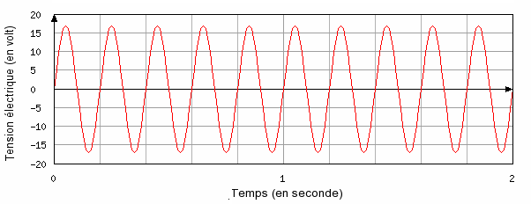
Graphe 2 : oscillation d’un ressort
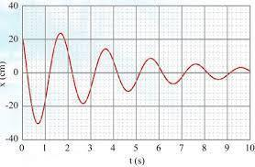
Graphe 3 : enregistrement d’un son à l’aide du logiciel d’acquisition.
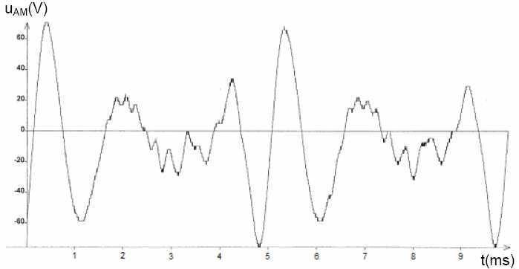
En cas de besoin, vous pouvez relire le modèle.

- Parmi les trois graphes ci-dessus, quels sont ceux qui correspondent à un évènement périodique ?
- Pour le ou les évènements périodiques répondre aux questions suivantes :
  - Quelle est la grandeur physique portée sur l’axe des ordonnées ? Quelle est son unité ?
  - Quelle est la grandeur physique portée sur l’axe des abscisses ? Quelle est son unité ?
  - De ces deux grandeurs : fréquence ou période quelle est celle qui est mesurable sur cet enregistrement ? Justifier graphiquement.
  - Mesurer la grandeur identifiée à la question précédente.
  - Calculer l’autre grandeur associée : fréquence ou période.

Activité 5 : Le son peut-il être un phénomène périodique ? ou quelle est la note jouée ?
. . . . . . . . . . . . . . . . . . . . . . . . . . . . . . . . . . . . . . . . . . .

Mon point de vue…
D’après vos connaissances, le son est-il un phénomène périodique ?
OUI NON

On a vu à l’activité 3 qu’un haut-parleur produit une vibration périodique, en quoi cette information vous permet-elle de corriger votre réponse ci-dessus.

Matériel à disposition :
Diapason sur caisse de résonance
Un microphone branché sur une platine d’acquisition (ou sur la carte son de l’ordinateur) et le logiciel Audacity qui permet l’acquisition et l’analyse du son.

Proposer un protocole pour réaliser l’acquisition du son émis par un diapason. On pourra s’aider de la fiche méthode du logiciel.
Réaliser l’acquisition.

- Le signal obtenu est-il périodique ? Corriger si nécessaire l’hypothèse que vous avez donnée au début de l’activité.
- De ces deux grandeurs : fréquence ou période quelle est celle qui est directement mesurable sur cet enregistrement ? Justifier
- Proposer une méthode pour la mesurer puis la mesurer.
- En déduire la fréquence ou la période du son émis par le diapason. Donner la fréquence en hertz.
- On donne ci-dessous les fréquences des notes de la troisième octave de la gamme tempérée.
Note jouée | Do₃ | Ré₃ | Mi₃ | Fa₃ | Sol₃ | La₃ | Si₃
Fréquence (Hz) | 261,6 | 293,7 | 329,6 | 349,2 | 392,0 | 440,0 | 493,9
Identifier la note jouée.

Lire le dernier paragraphe du modèle.

